מבחן Webapp למשרת FED בנטקראפט

# תאור האפליקציה

* האפליקציה הינה מסוג Single Page Application. כלומר, כל הפעולות אמורות להתבצע באותו העמוד ללא ריענון. ניתן לגשת לשרת באמצעות AJAX לצורך טעינת HTML או data שחסרים.
* לאפליקצייה ארבעה איזורים עיקריים:
  1. header אשר מכיל לוגו וטופס חיפוש (הטופס לא מחוברת לשום מקום)
  2. notification - הודעה העולה למסך מיד לאחר העליה. ההודעה שמורה בקובץ טקסט חיצוני ולאחר פתיחת העמוד מבתצעת בדיקה של הקובץ, במידה ו*הקובץ קיים ואינו ריק* מוצג תוכנו בתור ה-notification על המסך.
  3. איזור התפריט אשר מכיל שלושה dropdown-ים כאשר מעבר עכבר על כל אחד מהם פותח תת-תפריט עם קישורים לעמודים חיצוניים. לחיצה על ה-dropdown עצמו מובילה אותנו לאפשרות הראשונה שבתת-תפריט. כלומר, אם בתת-תפריט הקישור הראשון מוביל לאתר של נטקראפט, אזי גם לחיצה על ה-dropdown עצמו תוביל לאתר של נטקראפט.
  4. איזור הטאבים הינו האיזור העיקרי באפליקציה. לחיצה כל כותרת של הטאב פותחת למטה את תוכן הטאב. יש לשים לב כי ישנם שני טאבים מכל סוג, וסה"כ ישנם שני סוגי טאבים:
     + טאב קבוע - מכיל iframe עם כתובת URL קבועה. בפתחית הטאב, ה-iframe נכנס אוטומטית לכתובת הקבועה ומציג את המעוד. לחיצה על הצד בצד ימין למעלה פותחת את הכתובת בחלון חדש.
     + טאב מותאם אישית - מכיל תפריט הגדרות המאפשר להגדיר עד 3 זוגות של URL וכותרת. המשתמש מגדיר לעצמו את הכתובות אליהן ברצונו לגשת והאפליקציה שומרת את המידע ללא שימוש בשרת או Database על השרת. שימו לב כי המידע אמור להשמר גם לאחר סגירת הדפדפן.  
       לאחר הגדרת הכתובת, ניתן לבחור בתפריט ה-dropdown את הכתובת הרצויה, ולאחר בחירה הכתובת תפתח ב-iframe.  
       הכתובת האחרונה שנבחרה תהיה הכתובת שנפתחת אוטומטית בתחית הטאב.  
       לחיצה על גלגל השיניים בצד ימין תפתח את תפריט ההגדרות של זוגות הכתובות והכותרות.  
       חלון הגדרת הכתובות מכיל ולידציית קלט (יש לוודא שאם קיים שם אז קיימת גם כתובתוההפך, וכן חשוב לוודא תקינות של הכתובת שהיא URL תקין).

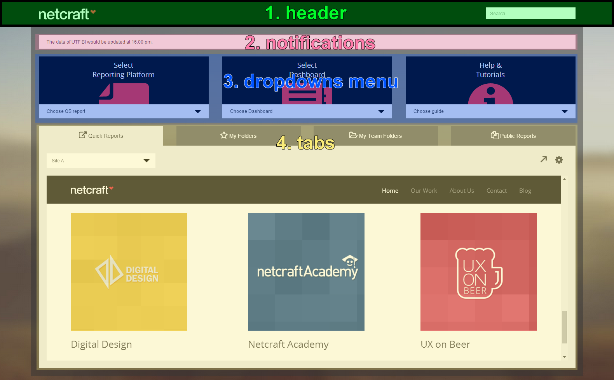

# דגשים כללים

* ככלל, השתדל לכתוב קוד תקני, מסודר וסמנטי במידת האפשר, תוך הקפדה על ה-Coding style guide של נטקראפט (מצורף בקובץ "Coding Standards and Styleguide.pdf").
* באפשרותך להשתמש ב-precompilers ל-HTML, CSS ו-JS לבחירתך וכן תוכל לבחור להשתמש בכלים דוגמאת Yeoman, Grunt, Middleman וכו', אך זה לא חובה. במקרים כאלה יש לצרף גירסת source וגירסת build של הפרוייקט.
* מומלץ להעדיף לפתח דברים באמצעות CSS על פני JS במידת האפשר. לדוגמה, אם תפריט אמור הלפתח במעבר עכבר, אזי ניתן לממש זאת באמצעות CSS ללא כל שימוש ב-JS.
* השתדל לממש אנימציות באמצעות CSS על פני JS. לדוגמה, אנימציה של פתיחת תפריט יכולה להשתמש ב- css transitions במקום jQuery Animation.
* תמיכת דפדפנים צריכה להיות בצורה של Graceful degradation ולכלול את הדפדפנים הבאים:
  + Chrome & Firefox - גרסה יציבה אחרונה.
  + Internet Explorer - החל מגירסה 9 (תמיכה טובה יותר לאחור תחשב כבונוס)

# משימות

* HTML: כתוב את ה-Markup הפרוייקט. חובה להשתמש ב-doctype של HTML5 תוך הקפדה על קוד סמנטי.
* CSS: ממש את עיצוב הפרוייקט קרוב ככל הניתן לעיצוב. שים לב כי פרט לתמונות המצורפות, אינך רשאי לצור תמונות חדשות (כן מותר לבנות ספרייט מהתמונות המצורפות). במקום זאת, השתמש ב-CSS או Icons Webfont המצורף על מנת לממש את העיצוב במלואו.
* JavaScript: ממש את כלל ההתנהגויות של הפרוייקט.  
  באפשרותך להשתמש ב- Vanilla JS, jQuery או AngularJS לבחירתך.
  + השתדל לכתוב קוד מודולרי ומסודר, לחלק למספר קבצים לוגיים, להשתמש בקבועים, משתנים בעלי משמעות, קובץ קונפיגורציה וכו'.
  + במידת האפשר, מחזר קוד ואל תשכפל.

* לשון זכר כולל גם לשון נקבה.